Фамилия___________________________ Имя___________________Класс___
Дата проведения _____- ______-_______

ИНСТРУКЦИЯ ДЛЯ УЧАЩИХСЯ
Уважаемый шестиклассник!
Внимательно ознакомься с инструкцией и заданиями.
На выполнение работы отводится 45 минут.
В работе содержатся задания с выбором ответа, а также задания, требующие небольшого развёрнутого ответа.
Одни задания покажутся тебе лёгкими, другие – трудными. Если ты не знаешь, как выполнять задание, пропусти его и переходи к следующему. Если останется время, ты сможешь ещё раз попробовать выполнить пропущенные. Если ты ошибся и хочешь исправить свой ответ, то зачеркни его и разборчиво запиши нужный.
Желаем успеха!
Ответами к заданиям 1–12 являются цифра, последовательность цифр или слово (словосочетание). Укажите ответы сначала в тексте работы, а затем перенесите их в БЛАНК ОТВЕТОВ № 1 справа от номера соответствующего задания, начиная с первой клеточки, без пробелов, запятых и других дополнительных символов. Каждую цифру или букву пишите в отдельной клеточке в соответствии с приведёнными в бланке образцами.
1. В каком веке согласно летописному преданию в Новгород на княжение были призваны варяги?
1) VII в. 2) VIII в. 3) IX в. 4) X в.
Ответ:
2. В каком году произошло крещение Руси?
1) 882 г. 2) 988 г. 3) 1097 г. 4) 1147 г.
Ответ:
3. На какой реке была одержана победа над шведским войском в первой половине XIII в.?
1) Калка 2) Нева 3) Дон 4) Угра
Ответ:
4. Кто являлся высшим должностным лицом в Новгородской республике?
1) митрополит 2) тиун 3) князь 4) посадник
Ответ:
5. Что из названного было одним из следствий крещения Руси?
1) походы Руси на Византию
2) укрепление власти киевского князя
3) начало военных столкновений Руси с печенегами
4) разгром Хазарского каганата
Ответ:
6. Прочтите отрывок из летописи и укажите древнерусского князя, к которому были обращены следующие слова.
«И сел [князь] в Киеве, и сказал: «Да будет это мать городам русским». И были у него варяги, и славяне, и прочие, прозвавшиеся русью. Тот князь начал ставить города и установил дани славянам, и кривичам, и мери, и установил варягам давать дань от Новгорода по 300 гривен ежегодно ради сохранения мира, что и давалось варягам…»
1) Рюрик 2) Олег 3) Игорь 4) Святослав
Ответ:
7. Назовите имя князя, ко времени правления которого относится объединение Киева и Новгорода под единой княжеской властью.
1) Рюрик 2) Олег 3) Ярослав Мудрый 4) Владимир Мономах
Ответ:
8. К памятникам зодчества Древней Руси IX−XI вв. относится
1) храм Василия Блаженного в Москве 2) храм Святой Софии в Новгороде
3) церковь Вознесения в селе Коломенском 4) Троице-Сергиев монастырь
Ответ:
9. Рассмотрите схему и выполните задание.
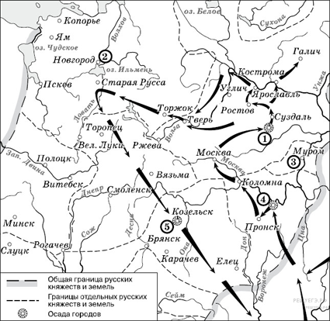 | Напишите имя полководца, осуществившего поход, обозначенный на схеме стрелками.  Ответ: ____________________.

10. Рассмотрите изображение и выполните задание.
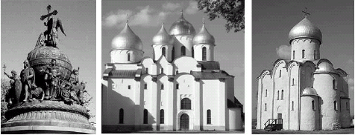 | Укажите город, в котором находятся изображённые памятники.  1) Киев  2) Новгород  3) Владимир  4) Москва
Ответ:

Ответ:
11. Установите соответствие между князьями и событиями, произошедшими в годы их правления: к каждому элементу первого столбца подберите соответствующий элемент из второго столбца.
КНЯЗЬЯ |  | СОБЫТИЯ
А) Олег  Б) Игорь  В) Святослав |  | 1) крещение Руси  2) разгром Хазарского каганата  3) восстание древлян, приведшее к гибели киевского князя  4) объединение Киева и Новгорода под единой княжеской властью
Запишите в ответ цифры, расположив их в порядке, соответствующем буквам:
А | Б | В
12. Запишите термин, о котором идёт речь.
«Ханская грамота, подтверждающая права русских князей на правление в период ордынского владычества».
Ответ: ___________________________.

Для ответов на задания этой части (13–15) используйте БЛАНК ОТВЕТОВ № 2. Запишите сначала номер задания (13, 14 и т.д.), а затем ответ к нему. Ответы записывайте чётко и разборчиво.

Прочитайте текст и выполните задания 13 и 14. Используйте в ответах информацию текста, а также знания из курса истории.
Из исторического очерка:
«В год 6370 изгнали варягов за море, и не дали им дани, и начали сами собой владеть, и не было среди них правды, и встал род на род, и была у них усобица, и стали воевать друг с другом. И сказали себе: „Поищем себе князя, который бы владел нами и судил по праву". И пошли за море к варягам, к руси... Сказали руси чудь, словене, кривичи и весь: „Земля наша велика и обильна, а порядка в ней нет. Приходите княжить и владеть нами". И избрались трое братьев со своими родами, и взяли с собой всю русь, и пришли, и сел старший, Рюрик, в Новгороде, а другой, Синеус,— на Белоозере, а третий, Трувор,— в Изборске. И от тех варягов прозвалась Русская земля».
13. Приведите название документа. К какому времени относится создание этого документа?
Ответ: _________________________________________________________
14. Чем привлекали варяжских князей, утвердившихся на севере Русской равнины, восточнославянские земли по реке Днепр?
Ответ:____________________________________________________________________________________________________________________________
________________________________________________________________________________________________________________________________________________________________________________________________________________________________________________________________________

15. Прочитайте список имён исторических деятелей, терминов, названий, дат

1) Дмитрий; 2) 1380; 3)Мамай; 4) Донской.
Опираясь на знание истории, напишите небольшое сочинение (3-4 предложения). Чтобы получить максимальный балл, постарайтесь использовать все элементы из представленного списка, вы можете использовать предложенные слова в любой последовательности.
Помните, что составленный текст должен соответствовать исторической действительности.
__________________________________________________________________
__________________________________________________________________________________________________________________________________________________________________________________________________________________________________________________________________________________________________________________________________________
__________________________________________________________________
__________________________________________________________________________________________________________________________________________________________________________________________________________________________________________________________________________________________________________________________________________
__________________________________________________________________
______________________________________________________________________________________________________________________________________________________________________________________________________

№ | 1 | 2 | 3 | 4 | 5 | 6 | 7 | 8 | 9 | 10 | 11 | 12 | 13 | 14 | 15
баллы | 1 | 1 | 1 | 1 | 1 | 1 | 1 | 1 | 1 | 1 | 2 | 1 | 3 | 3 | 5

Итого: 24 балла.

